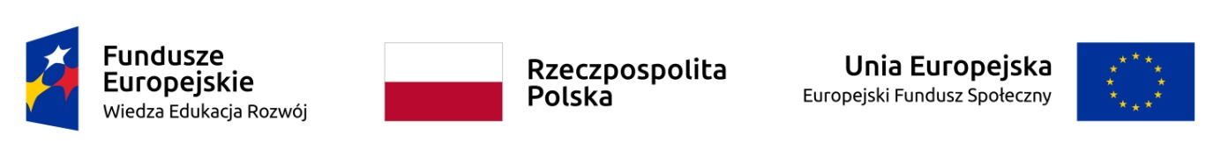

Bydgoszcz, 28.04.2022 r.

Do wszystkich zainteresowanych
numer postępowania: UKW/DZP-282-ZO-14/2022

INFORMACJA
O WYBORZE OFERTY NAJKORZYSTNIEJSZEJ dla części nr 1, 2 i 5

Uniwersytet Kazimierza Wielkiego w Bydgoszczy z siedzibą przy ul. Chodkiewicza 30, 85-064 Bydgoszcz informuje, iż w wyniku przeprowadzonego postępowania w trybie Zapytania Ofertowego Nr UKW/DZP-282-ZO-14/2022 pn. „Konsultacja ekspercka działań projektowych w obszarze zastosowania wygenerowanego przez studentów pomysłu projektowego oraz zorganizowanie i przeprowadzenie 2 - dniowej wizyty studyjnej na terenie województwa Kujawsko - Pomorskiego w ramach projektu “Nowoczesny Uniwersytet”, została wybrana następująca oferta:

dla części nr 1 i 2
oferta nr 2: Kujawsko-Pomorskie Centrum Kultury w Bydgoszczy Pl. Kościeleckich 6, 85-033 Bydgoszcz
Cena oferty: 4 968,00 zł brutto
Ilość punktów wg kryteriów:
- cena – waga 60 % – 60 pkt
- Kwalifikacje zawodowe osób skierowanych do realizacji zamówienia – waga 30 % - 30 pkt
- Termin przystąpienia do realizacji zamówienia - do 10 dni kalendarzowych – waga 10 % - 10 pkt
Razem: 100,00 pkt

dla części nr 5
oferta nr 3: Stowarzyszenie Przedsiębiorców Kujaw i Pomorza ul. Ołowiana 2, 85-461 Bydgoszcz
Cena oferty: 5 040,00 zł brutto
Ilość punktów wg kryteriów:
- cena – waga 60 % – 60 pkt
- Termin przystąpienia do realizacji zamówienia - do 10 dni kalendarzowych – waga 40 % - 40 pkt
Razem: 100,00 pkt

Z-ca Kanclerza UKW
mgr Mariola Majorkowska

